Министерство науки и высшего образования Российской Федерации
Федеральное государственное бюджетное образовательное учреждение
высшего образования
«Ульяновский государственный технический университет»
Кафедра «Вычислительная техника»
Дисциплина «Операционные системы»

Лабораторная работа 1
Генетические алгоритмы
Вариант 3

Выполнил
Студент группы ИВТАПбд-41
Дядькин А.И.

Проверил:
Старший преподаватель кафедры «ВТ»
Хайрулин И.Д.

Ульяновск
2025

Постановка задачи
На языке Python разработайте скрипт, который с помощью генетического алгоритма и полного перебора решает следующую задачу. Дано N наименований продуктов, для каждого из которых известно m характеристик. Необходимо получить самый лучший по характеристикам рацион из k наименований, удовлетворяющий заданным ценовым рамкам. Лучшим считается рацион с минимальным отклонением от нормы.
Цель работы

Необходимо разработать программу на языке python, реализующую генетический алгоритм по предложенному вариантом заданию.

Провести эксперименты по разным способам скрещивания (не менее 3-х), разным способам мутирования (не менее трех). Результат отобразить в виде графиков

1. Задание параметров задачи
Количество продуктов и характеристик: задаются переменные N и m, определяющие число доступных продуктов и количество учитываемых питательных характеристик. Объемы питательных веществ и цены: массивы products и prices содержат данные о содержании белков, жиров, углеводов, калорий в каждом продукте и их стоимость в рублях. Нормы потребления: вектор NORM задает целевые значения по каждой питательной характеристике для оптимального рациона. Бюджетное ограничение: параметр MAX_BUDGET определяет максимально допустимую стоимость рациона.

2. Определение структуры данных
Создан класс Individual, который представляет одну особь в популяции. Геном представляет собой бинарный вектор, где каждый элемент указывает, включен ли соответствующий продукт в рацион. Фитнес-функция рассчитывается на основе отклонения питательных характеристик рациона от заданных норм и штрафа за превышение бюджета. Отклонение вычисляется как сумма относительных разностей между фактическими значениями и нормами по всем характеристикам.

3. Создание популяции
Функция create_random_individual создает случайного индивида, гарантируя что в рацион включено ровно k продуктов. Выбор продуктов осуществляется случайным образом без повторений из общего каталога доступных продуктов.

4. Эволюционные методы
Для реализации генетического алгоритма предусмотрены следующие этапы. Выбор родителей осуществляется методом турнирной селекции, где из случайной выборки особей выбираются две наиболее приспособленные особи для последующего скрещивания.
Кроссовер реализован тремя методами. Одноточечный кроссовер разделяет геномы родителей в случайной точке и создает потомков, комбинируя начальные сегменты одного родителя с конечными сегментами другого. Двухточечный кроссовер использует две точки раздела, создавая потомков с чередующимися сегментами от обоих родителей. Равномерный кроссовер для каждого гена случайно выбирает родителя, от которого будет унаследовано значение.
Мутация реализована тремя типами. Случайная замена удаляет один случайный продукт из рациона и добавляет другой случайный продукт из числа неиспользуемых. Обменная мутация работает аналогично замене, меняя местами включенный и исключенный продукты. Инверсионная мутация выбирает случайную подпоследовательность генов и изменяет порядок их расположения на обратный.

5. Эволюция популяции
Функция evolve_population реализует один шаг эволюции. Для каждой пары родителей с заданной вероятностью выполняется операция кроссовера, в противном случае родители переходят в следующее поколение без изменений. К полученным потомкам с определенной вероятностью применяется оператор мутации. Новая популяция формируется из полученных особей, сохраняя постоянный размер популяции на протяжении всей эволюции.

6. Тестирование
Проведены эксперименты по всем комбинациям трех методов кроссовера и трех методов мутации. Каждая комбинация тестировалась на протяжении 100 поколений с размером популяции 50 особей. Результаты визуализированы на графике, отображающем динамику изменения лучшей приспособленности для каждой комбинации методов.
Анализ результатов показывает, что начальное значение приспособленности составляет примерно 1.0, что соответствует 100% отклонению от идеальных норм питания. В течение эволюционного процесса наблюдается устойчивое улучшение качества решений. К 100-му поколению лучшие комбинации методов достигают значения приспособленности около 0.62, что означает сокращение отклонения от норм до 62%.
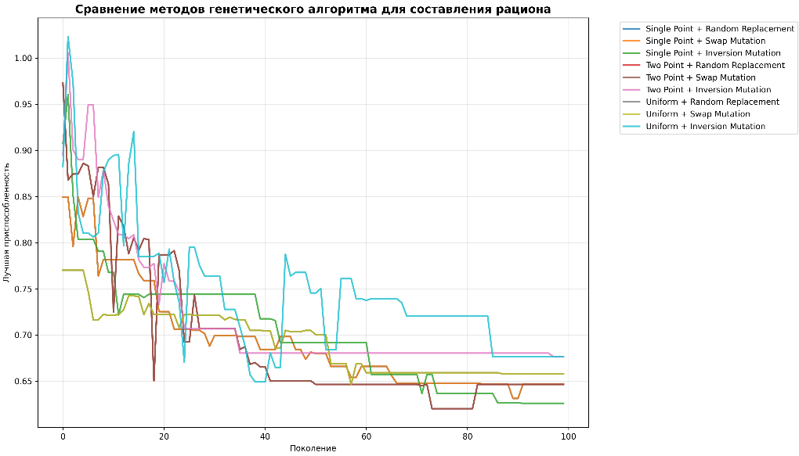

Вывод
В ходе выполнения данной работы был изучен процесс применения генетического алгоритма для решения задачи. Рассмотрены основные элементы и этапы генетического алгоритма.

Приложение. Код main.py
import numpy as np
import matplotlib

matplotlib.use('Agg')
import matplotlib.pyplot as plt

def generate_products(num_products: int) -> tuple:

np.random.seed(42)

characteristics = np.zeros((num_products, 4))
prices = np.zeros(num_products)

# Группы продуктов
food_groups = {
'овощи': {'protein_range': (1, 3), 'fat_range': (0, 1), 'carb_range': (3, 10), 'calories_range': (20, 50),
'price_range': (80, 300)},
'фрукты': {'protein_range': (0, 2), 'fat_range': (0, 1), 'carb_range': (10, 20), 'calories_range': (40, 80),
'price_range': (120, 500)},
'мясо': {'protein_range': (15, 25), 'fat_range': (5, 15), 'carb_range': (0, 2), 'calories_range': (150, 250),
'price_range': (400, 1200)},
'зерновые': {'protein_range': (8, 12), 'fat_range': (1, 3), 'carb_range': (60, 75),
'calories_range': (300, 400), 'price_range': (60, 250)},
'молочные': {'protein_range': (3, 8), 'fat_range': (2, 5), 'carb_range': (4, 6), 'calories_range': (50, 100),
'price_range': (90, 350)}
}

groups = list(food_groups.keys())

for i in range(num_products):
group = np.random.choice(groups)
params = food_groups[group]

characteristics[i, 0] = np.random.uniform(*params['protein_range'])
characteristics[i, 1] = np.random.uniform(*params['fat_range'])
characteristics[i, 2] = np.random.uniform(*params['carb_range'])
characteristics[i, 3] = np.random.uniform(*params['calories_range'])
prices[i] = np.random.uniform(*params['price_range'])

return characteristics, prices

N = 100 # количество продуктов
k = 7 # количество продуктов в рационе
MAX_BUDGET = 2000

# Нормы
NORM = np.array([60, 50, 200, 1800]) # белки, жиры, углеводы, калории

products, prices = generate_products(N)

# Вероятности генетических операторов
MUTATION_PROBABILITY = 0.3
CROSSOVER_PROBABILITY = 0.8

class Individual:
def __init__(self, genome: np.ndarray):
self.genome = genome
self.fitness = self.calculate_fitness()

def calculate_fitness(self) -> float:
"""приспособленность особи"""
if np.sum(self.genome) != k:
return float('inf')

# для выбранных продуктов остаются хар-ки, для невыбранных 0, суммарное значение выбранных
total_characteristics = np.sum(products * self.genome[:, np.newaxis], axis=0)
total_price = np.sum(prices * self.genome)

# Отклонение от нормы
deviation = np.sum(np.abs(total_characteristics - NORM) / NORM)

# Штраф за превышение бюджета
budget_penalty = max(0, total_price - MAX_BUDGET) * 0.1

return deviation + budget_penalty

def create_random_individual() -> Individual:
"""Создает случайную особь с ровно k продуктами"""
genome = np.zeros(N, dtype=int)
indices = np.random.choice(N, size=k, replace=False)
genome[indices] = 1
return Individual(genome)

def select_parents(population: list) -> tuple:
"""Турнир"""
tournament_size = 3
tournament1 = np.random.choice(population, size=tournament_size, replace=False)
tournament2 = np.random.choice(population, size=tournament_size, replace=False)
parent1 = min(tournament1, key=lambda x: x.fitness)
parent2 = min(tournament2, key=lambda x: x.fitness)
return parent1, parent2

def single_point_crossover(parent1: Individual, parent2: Individual) -> tuple:
"""Одноточечный"""
point = np.random.randint(1, N - 1)
child1_genome = np.concatenate([parent1.genome[:point], parent2.genome[point:]])
child2_genome = np.concatenate([parent2.genome[:point], parent1.genome[point:]])
child1_genome = adjust_genome(child1_genome, k)
child2_genome = adjust_genome(child2_genome, k)
return Individual(child1_genome), Individual(child2_genome)

def two_point_crossover(parent1: Individual, parent2: Individual) -> tuple:
"""Двухточечный"""
points = sorted(np.random.choice(N, size=2, replace=False))
child1_genome = np.concatenate([
parent1.genome[:points[0]],
parent2.genome[points[0]:points[1]],
parent1.genome[points[1]:]
])
child2_genome = np.concatenate([
parent2.genome[:points[0]],
parent1.genome[points[0]:points[1]],
parent2.genome[points[1]:]
])
child1_genome = adjust_genome(child1_genome, k)
child2_genome = adjust_genome(child2_genome, k)
return Individual(child1_genome), Individual(child2_genome)

def uniform_crossover(parent1: Individual, parent2: Individual) -> tuple:
"""Равномерный"""
mask = np.random.randint(0, 2, size=N)
child1_genome = np.where(mask, parent1.genome, parent2.genome)
child2_genome = np.where(mask, parent2.genome, parent1.genome)
child1_genome = adjust_genome(child1_genome, k)
child2_genome = adjust_genome(child2_genome, k)
return Individual(child1_genome), Individual(child2_genome)

def adjust_genome(genome: np.ndarray, target_k: int) -> np.ndarray:
"""чтобы было ровно k"""
current_k = np.sum(genome)
if current_k == target_k:
return genome

adjusted_genome = genome.copy()
ones_indices = np.where(adjusted_genome == 1)[0]
zeros_indices = np.where(adjusted_genome == 0)[0]

if current_k > target_k:
to_remove = np.random.choice(ones_indices, size=current_k - target_k, replace=False)
adjusted_genome[to_remove] = 0
else:
to_add = np.random.choice(zeros_indices, size=target_k - current_k, replace=False)
adjusted_genome[to_add] = 1

return adjusted_genome

#мутации
def random_replacement(individual: Individual) -> Individual:
"""Случайная"""
genome = individual.genome.copy()
ones_indices = np.where(genome == 1)[0]
zeros_indices = np.where(genome == 0)[0]

if len(ones_indices) > 0 and len(zeros_indices) > 0:
to_remove = np.random.choice(ones_indices)
to_add = np.random.choice(zeros_indices)
genome[to_remove] = 0
genome[to_add] = 1

return Individual(genome)

def swap_mutation(individual: Individual) -> Individual:
"""Обмен двух случайных продуктов"""
genome = individual.genome.copy()
ones_indices = np.where(genome == 1)[0]
zeros_indices = np.where(genome == 0)[0]

if len(ones_indices) > 0 and len(zeros_indices) > 0:
to_remove = np.random.choice(ones_indices)
to_add = np.random.choice(zeros_indices)
genome[to_remove] = 0
genome[to_add] = 1

return Individual(genome)

def inversion_mutation(individual: Individual) -> Individual:
"""Инверсия фвпоследовательности"""
genome = individual.genome.copy()
start, end = sorted(np.random.choice(N, size=2, replace=False))
genome[start:end + 1] = genome[start:end + 1][::-1]
genome = adjust_genome(genome, k)
return Individual(genome)

def evolve_population(population: list, crossover_method: callable, mutation_method: callable) -> list:
"""Эволюционирует популяцию на одно поколение"""
new_population = []

while len(new_population) < len(population):
parent1, parent2 = select_parents(population)

# Кроссовер
if np.random.rand() < CROSSOVER_PROBABILITY:
child1, child2 = crossover_method(parent1, parent2)
else:
child1, child2 = parent1, parent2

# Мутация
if np.random.rand() < MUTATION_PROBABILITY:
child1 = mutation_method(child1)
if np.random.rand() < MUTATION_PROBABILITY:
child2 = mutation_method(child2)

new_population.extend([child1, child2])

return new_population[:len(population)]

def run_experiment(crossover_method: callable, mutation_method: callable, label: str,
population_size: int = 50, generations: int = 100) -> list:
"""Запускает и возвращает историю лучшей приспособленности"""
np.random.seed(42)
population = [create_random_individual() for _ in range(population_size)]
best_fitness_history = []

for generation in range(generations):
population = evolve_population(population, crossover_method, mutation_method)
best_fitness = min(ind.fitness for ind in population)
best_fitness_history.append(best_fitness)

return best_fitness_history

# Основная программа
if __name__ == "__main__":
experiments = [
(single_point_crossover, random_replacement, "Single Point + Random Replacement"),
(single_point_crossover, swap_mutation, "Single Point + Swap Mutation"),
(single_point_crossover, inversion_mutation, "Single Point + Inversion Mutation"),
(two_point_crossover, random_replacement, "Two Point + Random Replacement"),
(two_point_crossover, swap_mutation, "Two Point + Swap Mutation"),
(two_point_crossover, inversion_mutation, "Two Point + Inversion Mutation"),
(uniform_crossover, random_replacement, "Uniform + Random Replacement"),
(uniform_crossover, swap_mutation, "Uniform + Swap Mutation"),
(uniform_crossover, inversion_mutation, "Uniform + Inversion Mutation"),
]

# Запуск экспериментов и сбор результатов
experiment_results = []

for crossover, mutation, label in experiments:
history = run_experiment(crossover, mutation, label)
experiment_results.append((label, history))

# Создание графика
plt.figure(figsize=(14, 8))
colors = plt.cm.tab10(np.linspace(0, 1, len(experiment_results)))

for i, (label, history) in enumerate(experiment_results):
plt.plot(history, label=label, color=colors[i], linewidth=2, alpha=0.8)

plt.title('Сравнение методов генетического алгоритма для составления рациона', fontsize=14, fontweight='bold')
plt.xlabel('Поколение')
plt.ylabel('Лучшая приспособленность')
plt.legend(bbox_to_anchor=(1.05, 1), loc='upper left')
plt.grid(True, alpha=0.3)

# Сохраняем график в файл вместо показа
plt.tight_layout()
plt.savefig('genetic_algorithm_comparison.png', dpi=300, bbox_inches='tight')
print("График сохранен в файл 'genetic_algorithm_comparison.png'")

